النظرية المعرفية الجشطالتية لفرتايمر

نبذة عن حياة فرتايمر:
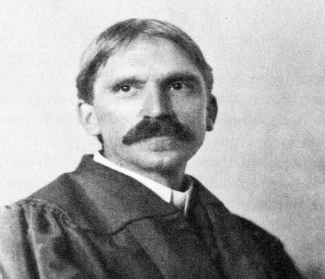 عالم نفس الماني ولد بمدينة براجو عام 1880 وتوفي عام 1943 مؤسس النظرية الجشطالتيه. بعد تخرجه من جامعة براغ درس الحقوق لمدة سنتين لكنه ما لبث إن تحول عن هذا الفرع إلى الفلسفة في جامعة براغ وبرلين وورتنزبورغ حيث حصل على شهادة الدكتوراه في الفلسفة . عمل في حقل التعليم حتى عام 1934 وغادر ألمانيا إلى الولايات المتحدة بسبب الأوضاع السياسية . لاحظ الستربوسكوب في واجهة أحد المخازن فأشتراه وبدأ تجاربه عليه وأقتنع أن الحركة الظاهرية التي تولدها الرؤية المتتابعة لسلسلة من الصور الثابتة لا يمكن تفسيرها وفق أساس تكويني ..طور فرتايمر بعد قدومه إلى الولايات المتحدة الأمريكية اهتماماً كبيراً في حقل التفكير دفعه إلى نشر بحثه الكلاسيكي "التفكير المنتج". ندد هذا البحث بالتدريب غير المرن الذي يؤدي حسب رأيه إلى التفكير الأعمى غير المنتج . ويقوم الإثبات بأن بالإمكان تعليم الأطفال على التفكير بواسطة شعورهم الداخلي . أهم ما نشره فرتايمر "بحوث في نظرية الجشطلت" (1921) وفيه ناقش المبادئ العامة لمذهبة الجديد وأن دراساته النفسية حول الحركة الظاهرية، والتي مفادها : أن الخبرات تحمل معها صفة الكلية أو البنية ؛ ففيها تأكيد على أن الكل يختلف عن مجموع أجزائه , وأن الأجزاء يجب النظر إليها في ضوء موضوعاتها , ودورها ووظيفتها في الكل الذي تنتمي إليه . كان ماكس فرتيمر , مؤسس النظرية , اول من اعلن المبدأ القائل بأن الكل سبق لجزيئاته , وأوردت مقالته عن ظاهرة فاي , أي إدراك الحركة او الظاهرة الإدراكية الخاصة بظهور الحركة من المثيرات الثابتة وذلك حين تقديمها متتابعة في وضعين متجاورين , وهذه الظاهرة هي التي تفسر لنا الحركة في الصور السينمائية .
قوانين نظرية فرتايمر:
1- قانون الشكل والأرضية: أساس عملية الإدراك إذ ينقسم المجال الإدراكي لظاهرة ما إلى قسمين :القسم الأول الشكل السائد الذي يكون مركز للانتباه إما القسم الثاني هو الأرضية إي بقية المجال الذي يعمل كخلفية متناسقة يتضح عليها الشكل كما يتضح الماس على أرضية من المخمل الأسود فنحن عندما ننتبه إلى ظاهرة يكون هذا هو الشكل بينما كل ما يحيط بها هو الارضية .
2- قانون الاستمرار أو الاتجاه: إننا نميل إلى إدراك الأشياء التي تتصل ببعضها البعض أو تسير في نفس الاتجاه وفي سلسلة واحدة بحيث لا تسير في الاتجاه الذي تميل فيه .
3- قانون التقارب: أن الموضوعات القريبة من بعضها البعض في الزمان والمكان نميل إلى إدراكها في كليات ويمكن فهمها أذا ما نظرنا إليها كمجموعة .
4- قانون التشابه: نحن نميل إلى إدراك العناصر المتشابهة في بناء كلي واحد أي إن المفردات المتشابهة تنتمي إلى مجموعة واحدة.
5- قانون المصير المشترك: إننا نميل إلى إدراك العناصر في أشكال مكتملة إذا ما كان يجمعها حركة مشابهة وذلك مثلما تنفصل الطائرة في الليل عن بقية نجوم السماء أو مثلما ندرك مجموعة من الخيل في السباق وكأنها وحدة واحدة متحركة .
6- قانون الشمول: نميل إلى إدراك الشكل الذي يشمل اكبر عدد من المنبهات فإذا اختفى شكل داخل شكل اكبر رغم اختلافه الواضح عنه فأننا سندرك الشكل الأكبر وتعتمد فكرة التمويه على هذه القاعدة فالجندي يرتدي ثيابا ذات بقع خضراء لا يمكن تميزه داخل غابة من الأشجار .
7- قانون الإغلاق: نميل إلى إدراك الأشكال الناقصة باعتبارها مكتملة فعندما ينظر شخص إلى دائرة لا يتصل طرفاها فأنه يدركها مكتملة بغض النظر عن هذا الانقطاع .
8- قانون الاتضاح ( الدقة أو الاتساق ): أن تنظيم كل ما سيكون مناسباً بقدر ما تسمح به الظروف السائدة .
9- قانون الخبرة السايقة: إن عملية التعلم لا تحدث من فراغ، وانما باستذكار الخبرة السابقة.
تجربة فرتايمر:
اعتمد ماكس فرتايمر على المبدأ القائل إن الكل سابق للجزئيات واعتمد على الظاهرة الإدراكية الخاصة بظهور الحركة من مثيراتها أو من مثيرات ثانية وذلك في تقديمها متتالية في وضعين متجاورين وهذه الظاهرة هي التي تفسير لنا الحركة في الصور السينمائية .
فتجربته المشهورة أخذ طاولة مستطيلة الشكل ووضع في أحد طرفيها مصباحين وفي المنتصف قضيب وقام بالتجربة في مكان معتم وسمي المصباح الأول- أ- والثاني - ب-.
فكان عندما يشغل المصباح - أ- يظهر ظل العمود على الجدار المقابل وعندما يطفئ المصباح - أ- ويشغل المصباح - ب- مباشرة فنرى الظل يتحرك بالجانب الأخر للجدار وعنده يقوم بعملية سريعة بإطفاء وتشغيل المصباحين بالتناوب يظهر لنا في الوهلة الأولى أن العمود يترك يميناً ويساراً .
فرضيات نظرية فرتايمر :
1- التعلم يعتمد على الإدراك (الحسي): لما كان التعلم عملية اكتشاف للبيئة وللذات , فأن مظهره الحاسم هو المظهر المعرفي , والتعلم يعني اكتشاف طبيعة الحقيقة أو معرفة ما هو حقيقي . وهو يتعلق بادراك أي موقف من المواقف.أو معرفة كيف تترابط الأشياء , والتعرف على البنية الداخلية للشيء الذي على المرء أن يتعامل معه .
والشيء الذي تتعلمه يتواجد أولاً في الإدراك أو المعرفة قبل أن ينتقل إلى الذاكرة . ومن هنا فأن فهماً ما في الذاكرة يتطلب فهم المدخلات الأساسية التي يبنى عليها الفهم .
والإدراك في وقت من الأوقات يحدث أثراً يترسب في الذاكرة . وعملية أحداث الأثر في الذاكرة , وهو ما يقابل الأحداث المدركة أو المعروفة , هذه العملية هي التي تجعل التذكر أمراً ممكناً وإذا لم تدرك الشيء في المقام الأول , فمن الواضح أنك لن تستطيع أن تتذكر أي شيء عنه .
2- التعلم ينطوي على أعادة التنظيم : الصورة المألوفة للتعلم هي مسألة الانتقال من حالة يكون شيء ما فيها لا معنى له أو من حالة توجد فيها ثغرة لا يمكن التغلب عليها أو حالة يبدو فيها الموقف كله غامضاً , إلى حالة جديدة يصبح فيها للأشياء معنى أو حالة نتغلب فيها على التوتر ونحول الموقف غامضاً إلى الموقف في غاية الوضوح . وهذا يعني في صورته النموذجية, أن الإدراك قد تمت أعادة تنظيمه بحيث أن مفهوم المشكلة لم يعد يتضمن الثغرة المزعجة المعتمة أو انعدام المعنى في التصور السابق.
ولنضرب مثلاً لذلك : لنفرض أنت تبحث في صندوق ما في مخزن المنزل وجدت قطعاً من سلسلة ذهبية قديمة. وإنك وجدت خمس مجموعات من حلقات السلسلة كل منها يحتوي على ثلاث حلقات. وتأخذ هذه القطع إلى جارك صائغ المجوهرات وتسأله كم يريد حتى يعمل لك سلسلة جديدة تضم خمس عشرة حلقة. فسيقول لك (سأتقاضى منك دولارين مقابل كل حلقة أقوم بفكها ثم أعيد لحمها من جديد. ولسوف أنتهي منها غدا الساعة الثالثة، فتسأله وكم سيكلفني ذلك؟ فيجيب (ستة دولارات) وبعد ذلك تنصرف من المحل.
وعندما تعود إلى منزلك تبدأ في التفكير ثانية في الأمر. هل سأدفع ستة دولارات ؟ ألا ينبغي أن يكون المبلغ ثمانية دولارات؟ أليس من الضروري فتح أربع حلقات ولحمها بدلاً من ثلاثة. ولتتحقق من الأمر تقوم برسم تخطيط للسلسلة وتقول لنفسك هناك خمس مجموعات كل منها يحتوي على ثلاث حلقات هكذا.

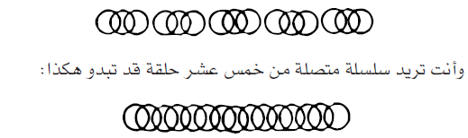
وهكذا فكل ما تحتاجه هو أن تفتح الحلقة اليسرى في كل مجموعة من المجموعات الخمس (ما عدا الحلقة اليسرى في المجموعة الأخيرة)، وان تغلق هذه الحلقات على الحلقات اليمنى من المجموعات المجاورة.
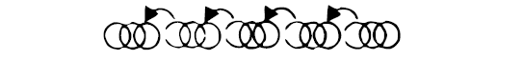
ومن الواضح إن هذا يعني العمل على أربعة وليس ثلاث حلقات، إذا كيف يمكن أن تعمل هذه السلسلة المتصلة المكونة من خمس عشرة حلقة عن طريق فتح وإغلاق ثلاث حلقات فقط؟
إن حل هذه المشكلة يقتضي إعادة التنظيم , ففي بادئ الأمر أنت تنظر إلى كل مجموعة من مجموعات الحلقات الخمس وكأنها مشابهة للمجموعات الأخرى، وليس من الضروري أن تكون لها جميعاً وظيفة واحدة. فلو نظرت إلى هذه المجموعات من الحلقات وكأنها أربع مجموعات مضافاً إليها مجموعة خامسة كما في الرسم التالي فإن اللغز يكون قد حل.
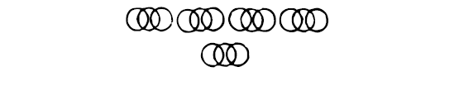
هل استطاع إعادة التنظيم الإدراكي هذا أن يؤدي بك إلى فهم الخدعة في مثل هذا المثال؟
إن المجموعات الأربع العلوية في الرسم أعلاه أصبحت الآن هي المجموعات التي نريد ربطها، أما المجموعة المفردة الموجودة تحتها فإنها المادة الخام التي تؤدي عملية الربط بين المجموعات الأربعة العلوية. إذ يستطيع ألجواهري أن يفتح الحلقات الثلاث الموجودة في المجموعة الخامسة ويستخدمها لربط المجموعات الأربع، أي لملئ الفجوات الثلاثة بين المجموعات الأربع.
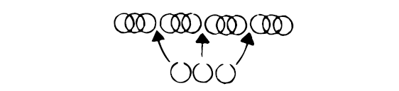
3- التعلم يجب ان يتناسب مع ما نتعلمه : ليس التعليم عملية ارتباطية اعتباطية بين أشياء لم تكن مترابطة من قبل , بل أن التعلم يعني التعرف الكامل على العلاقات الداخلية للشيء المراد تعلمه وكذلك بنيته وطبيعته .وهذه هي السمة المميزة للتعلم المتبصر . وما نتعلمه يجب ان يناسب تماماً حقيقة الشيء الذي نتعلمه وخصائصه الجشطالتية (الكلية). وجوهر التعلم هو التعرف على القوانين الداخلية والترابط الدقيق للشيء الذي نتعلمه.
مثالاً يتعلق بالمعرفة البسيطة الخاصة بالطريقة التي نحصل بها على مساحة المستطيل عن طريق ضرب الطول في العرض (م = ط × ع). وهذه القاعدة قد يقال عنها إنها مجرد قاعدة يمكن للطالب إن يحفظها ولا ينبغي أن تكون قائمة على الفهم أو على التعرف على طبيعة الشيء الذي يراد تعلمه. لكن التعلم الحقيقي قد يتطلب الإجابة عن سؤال بسيط :
لماذا تكون مساحة المستطيل مساوية حاصل ضرب الطول في العرض؟
عندها يكون الفهم الحقيقي لهذه القاعدة يكون قد أعطى للمفاهيم الخاصة بالمساحة والطول والعرض وكذلك وحدات القياس قدرها.
فإذا أردت أن تُعلم طفلآ مساحة المستطيل فقد تبدأ بالقول إن مساحة المستطيل تعني مجموع السنتيمترات المربعة الموجودة فيه. فإذا كان لديك مستطيل طوله 3 سم وعرضه 4 سم فكيف يستطيع الطفل إيجاد مساحته؟
نستخرج مساحته عن طريق رسمه وتقسيمه الى وحدات كل منها يساوي سم2 واحدآ وهذا يساعد على التعلم
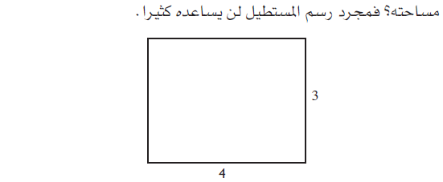
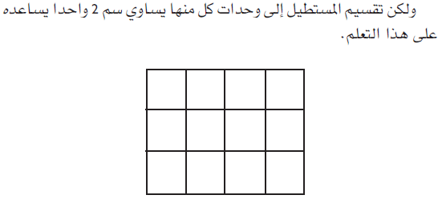
والآن قد يحاول الطفل عد السنتيمترات المربعة الموجودة في المستطيل. وهكذا يحصل على المساحة عن طريق تعريف ما تعنيه هذه المساحة، وهذا من شأنه أن يجعل إيجاد المساحة بشكل أفضل أمراً أكثر وضوحاً. فقد يبدأ الطفل من أقصى اليمين العلوي ثم إلى الوسط الايسر ويعد ثم إلى أقصى اليمين السفلي ويعد حتى النهاية.
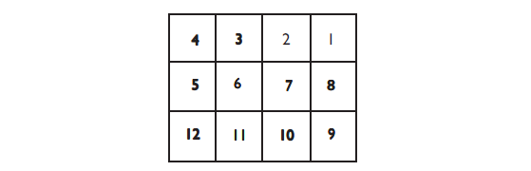
وعندما يرى الطفل إن المستطيل يتألف من ثلاث وحدات طولية وأربع وحدات عرضية فانه يستنتج (وقد عرف من قبل عمليات الضرب) أن العدد الكلي للوحدات المعدودة يساوي 3 × 4 وهي التي يعرف الطفل إنها تساوي 12.
ووفقاً للطريقة الجشطلتية فإن هذا لا يكفي في حد ذاته، ذلك لأن هذه العملية لا تعطي بنية المستطيل قدرها من الفهم، فما هو مطلوب هو التعرف على ما يجعل عملية الضرب عملية ذات معنى فمجرد حفظ القاعدة التي نقول إن (3 × 4 =12 ) لا يكفي حقيقة وبدلاً من ذلك فلا بد من معرفة الحقيقة القائلة إن الـ 3 والـ 4 يشير كل منهما إلى وحدات جزئية ذات معنى عن البنية الكلية.
ويمكن النظر إلى هذا الأمر على النحو التالي: فالشكل المستطيل يحتوي على أربعة أعمدة كل منها يتألف من ثلاثة مربعات:
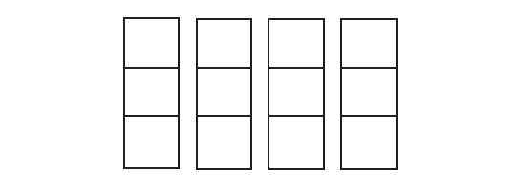
وهكذا فإن ناتج (3 ×4) يعني إنه توجد هناك أربع مجموعات كل منها يتألف من ثلاثة مربعات في المستطيل. وطالما هناك أربعة أعمدة كل منها يتألف من ثلاثة مربعات، فلكي نحصل على المساحة الكلية لا بد من ضرب عدد المربعات في كل عامود في عدد الأعمدة، ولهذا فإن المساحة تساوي عدد مرات العرض مضروبة في الطول.
4- التعلم يعني ماذا يؤدي إلى ماذا (أي انه يعني بالوسائل والنتائج ) : أن الكثير مما نتعلمه يتعلق بالنتائج المترتبة على أعمال معينة نقوم بها. فلو كنت تركب دراجة وانحنيت إلى الأمام أكثر من اللازم فسوف تسقط على الأرض أنت ودراجتك. ولو أدخلت المفتاح الصحيح في ثقب ما وأدرته على الشكل السليم فسوف يفتح الباب أمامك. ولو أنك اتجهت إلى اليمين وتجاوزت بناءين في شارع ما فسوف تصل إلى مكتب البريد , مثلاً . ولو بدأت التفكير في مشكلة ما بذهن متفتح وتصميم أكيد للوصول إلى حلها بطريقة تأخذ بعين الاعتبار جميع ملامحها الهامة فمن المحتمل أن تنجح في ذلك أكثر بكثير مما لو بدأت النظر في المشكلة بطريقة عشوائية دون النظر إلى خصائصها البنيوية .
وهذا المفهوم جزء من مفهوم تولمان الذي يطلق عليه : (الإشارة –الجشطلت – التوقع)، فالفأر الجائع يتعلم كيف الانحراف إلى اليسار في نقطة اختيار محددة في المتاهة سوف يوصله إلى الهدف الذي يحتوي على الطعام. وهذه المجموعة الخاصة من المثيرات البيئية في هذا المحتوى والتي بنيت على تجارب الفأر السابقة في المتاهة مرتبطة بتوقعات الفأر من إن الاتجاه إلى اليمين سوف يؤدي به إلى طريق مسدود في حين إن الاتجاه إلى اليسار سيقربه من الهدف الذي يحتوي على الطعام المشتهى.
5- الاستبصار يتجنب الأخطاء الغبية : في كثير من المسائل التي تتطلب إجابة عددية تنجم مشاكل من جراء أعطاء عدد يكون بعيداً كل البعد عن الإجابة الصحيحة - وهذا ما قد يحدث أذا ما طبقت قاعدة تطبيقاً آلياً لا يقوم على الفهم والإدراك . ومثل هذه المشكلات لا يحتمل حدوثها كثيراً أذا حاول المتعلم حل المسألة بطريقة تنم عن وعي بخصائص المشكلة التي يتصدى لها وبنيتها .ومن غير المحتمل أن يؤدي فهم طبيعة المشكلة وبنيتها الداخلية إلى الوقوع في مثل هذه الأخطاء الجسيمة .
والتطبيق الآلي للقواعد النظرية دون اعتبار لملامح الموقف الهامة يمكن أن يؤدي إلى سلوك يتسم بالغباء . والمثال المفضل لفرتايمر في هذا الصدد تلك الممرضة المناوبة التي تقوم بأيقاظ المرضى من نومهم قرب منتصف الليل ,الواحد تلو الأخر قائلة :انهض من نومك فقد حان وقت تناول دوائك المنوم .
6- الفهم يمكن أن ينتقل إلى مواقف أخرى جديدة : أن اكتساب مبدأ عام ما يعني أمكانية تطبيقيه في أي موقف مناسب ولا يكون قاصراً على الموقف الذي جرى تعلمه فيه فحسب وعلى النقيض من ذلك , فأن ما تم تعلمه عن طريق الحفظ والاستظهار لا يحتمل أن يكون قابلاً للانتقال إلى مواقف تعليمية أخرى.
وكمثال على ذلك : لنأخذ الطريقتين المختلفتين التاليتين لتعلم مشكلة رياضية أكثر صعوبة من مجرد إيجاد مساحة المستطيل. ونعني بها حساب مساحة متوازي الأضلاع، فالكثير من التلاميذ يتعلمون شيئاً أقرب ما يكون للإجراء التالي. لنفرض إن أمامنا متوازي أضلاع كالتالي:
ولا بد لنا من رسم ثلاثة خطوط. أولاً أسقط خطاً عمودياً من الطرف الأيمن العلوي ومده حتى يقابل خطاً ثانياً هو امتداد للخط الأفقي للقاعدة في اتجاه اليمين حتى يقابل الخط العمودي الساقط من الطرف الأيمن العلوي.
ثم أسقط خطاً عمودياً آخر من الطرف الأيسر العلوي ومده حتى يقابل القاعدة.
والمهمة التالية مهمة هندسية أو إثبات تطابق المثلثين الحاصلين من هذه العملية، ولربما سبق لك تعلم ذلك عن طريق تساوي الخطين المتوازيين اللذين يحدهما خطان متوازيان آخران. وتساوي الزوايا المتطابقة في المثلثين وهكذا. ولو أمكن لك حفظ جميع هذه المعلومات فلربما كان بإمكانك القيام بالشيء ذاته بالنسبة لمتوازي أضلاع مختلفين بعض الشيء.
ولكن الكثير من التلاميذ لا يدركون إن هذا مرتبط بالحقيقة القائلة : إن مساحة متوازي الأضلاع يمكن إيجادها عن طريق ضرب قاعدته × ارتفاعه.
ويقوم التلاميذ بحفظ البرهان دون أن يحققوا الفهم الكامل لحقيقة كيف يمكن إثبات إن مساحة متوازي الأضلاع = القاعدة × الارتفاع.
7- التعلم الحقيقي لا ينطفئ (لا ينسى) : أن الفهم لا يؤدي إلى احتمال نقل التعلم بصورة أكبر إلى مواقف أخرى فحسب بل أن هناك احتمالاً كبيراً في أن الشيء الذي نتعلمه من خلال الاستبصار (وليس من مجرد الحفظ) لا ينسى .وجميع الكتب في علم النفس تذكر منحنى الاحتفاظ المشهور أو دالة النسيان والذي يحصل عليه هيرمان ابنجاوس عملياً ثم قام بوصفه بعد ذلك عام 1885 فنسيان المادة المحفوظة يتم بسرعة وبصورة مباشرة بعد عملية الحفظ. ويقل معدل النسيان بعد ذلك تدريجياً.
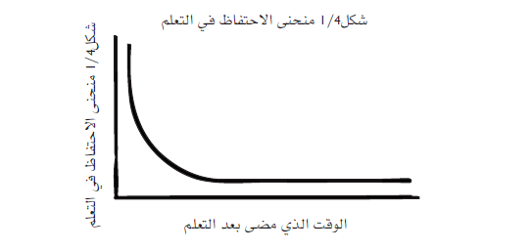
وفي نهاية الأمر يصل منحنى التذكر إلى خط مقارب إلى الصفر ولكنه يظل مرتفعاً عنه بعض الشيء، وعلى العكس من ذلك فإن المنحنى العلوي (المتمثل في خط مستقيم) يمثل الدالة المقارنة لتلك الخاصة بالمادة التي تم تعلمها عن طريق الاستبصار، وفي هذه الحالة فإذا ما تعلمت شيئاً فمن غير المحتمل أن تنساه بعد ذلك وحتى لو مرت سنوات بين الوقت الذي تم فيه التعلم وعندما تقابل الشيء الذي سبق تعلمه.
والاستبصار يصبح جزءاً من رصيدنا ويدخل فيما يسميه بعض الكتاب المعاصرين الذين يكتبون عن الذاكرة أسم (الرصيد طويل الأمد) ولربما ظل هذا الاستبصار رصيداً للمتعلم طوال حياته. وفي هذا دليل آخر على ما يؤيد وجهة النظر القائلة بالتعلم عن طريق الفهم وليس عن طريق الحفظ، وكما إن وظيفة المدرس تزويد الطلاب بالمعرفة التي يمكن نقلها والإفادة منها في مواقف تعليمية أخرى فإن المعلم ذاته يأمل أن يعلم طلابه مادة تبقى معهم .
8- الحفظ عن ظهر قلب بديل واه للفهم : إن الحفظ يؤدي إلى تعلم لا يمكن نقله إلى مواقف أخرى ويؤدي إلى تعلم لا يمكن الاحتفاظ به بنفس القدر من التعلم الناجم عن الفهم ولكن هذين الأمرين ليسا الفائدتين الوحيدتين للاستبصار اللتين يمتاز بهما على الحفظ عن ظهر قلب .وهناك فرضية أخرى توضح ذلك وهي القائلة بأن من المحتمل إن يؤدي الفهم إلى أخطاء غبية أقل أو أعمال غير مناسبة أقل . والأمثلة التالية توضح لنا كيف يحاول الناس جاهدين أن يجعلوا الأشياء مفهومة, كما توضح هذه الأمثلة نوعا من الغباء كان من الممكن تفاديه لو أن التعلم قد تم بفهم كامل بدلاً من أن يكون عن طريق الحفظ الأعمى بالتكرار.
فهناك القصة المشهورة عن ذلك الطفل الذي يعتقد إن الأناشيد التي تنشد في الكنيسة تشير إلى دب منقط أحول العينين يسمى جلادلي .أو قصة ذلك المواطن من مدينة نيويورك الذي كان يدعو الله وهو ينشد بحماس (اللهم لاتقدني إلى محطة القطارات بن(محطة بنسلفانيا في نيويورك).
9- الاستبصار هو مكافأة التعلم : أن التعلم الحقيقي كثيراً ما يصاحبه شعور بالابتهاج والانتعاش , فرؤية العلاقات التي تدل على المعاني وفهم البنية الداخلية للجشطالت والقدرة على أدراك المعنى الذي تدل عليه الأشياء, كل ذلك إنما يمثل تجربة سارة في حد ذاتها ولربما شعرت بلذة الفهم والاستيعاب في المواقف التعليمية المدرسية أو المواقف الحياتية او عند مقدرتك على التخلص من المأزق التي كانت تبدو في بادىء الامر محيرة مربكة او ربما بدت لك مستعصية عن الحل وفجأة تصبح شفافة مفهومة قابلة للحل فأن الرضا عند تحقيق الاستبصار هو من أهم الخبرات الايجابية التي يمر الناس في حياتهم .وان أصحاب النظرية قاموا بالتنديد على استخدام المكافأة الخارجية الاعتباطية مثل الحلوى أو الثناء أوبها الدرجات العالية أو وضع النجوم على كتابات الأطفال أو النقود وغيرها .والغرض من ذلك هو زيادة الدافع عند المتعلم .
10- التشابه يلعب دورآ حاسمآ في الذاكرة : في الوقت الذي تؤكد فه النظريات الأخرى على الاقتران والتكرار كأمور حاسمة في عملية التعلم، فإن علماء النفس الجشطالتين يؤكدون على أهمية وجود خصائص مشتركة أخرى في هذه العملية، وعلى الخصوص فهم يرون إن التشابه بين خبرة جديدة وخبرة قديمة سبق تعلمها يساعد على التعلم والتذكر في المستقبل.
التطبيقات التربوية :
1- تعلم القراءة والكتابة للأطفال الصغار حيث يفضل أتباع الطريقة الكلية بدلا من الطريقة الجزئية , إي البدء بالجمل ثم بالكلمات ثم الحروف .
2- يمكن الاستفادة من النظرة الكلية القائلة بأن الكل يجب أن يسبق الأجزاء وذلك بأن تطبق هذه الفكرة في خطوات عرض لموضوع معين , إذ يحسن البدء بتوضيح النظرة العامة إلى الموضوع في جملته وبعد ذلك ننتقل إلى عرض أجزائه واحداً بعد الأخر , لان ذلك يساعد على فهم الوحدة الكلية للموضوع .
3- في أي أنتاج فني سواء من حيث التعبير الفني أو التقدير الفني نجد أن الكل يسبق الجزء بمعنى أننا عندما ندرك صورة فنية معينة فأن جمالها يتضح لنا لو نظرنا إليها في مجموعها العام كوحدة بينما لو نظرنا إلى أجزائها أولاً فقد لا نلمس ما بينها من علاقات تؤثر في التكوين الجمالي للصورة .
4- في التفكير في حل المشكلات يمكن الإفادة من النظرية الكلية عن طريق الاهتمام بحصر المجال الكلي للمشكلة , بحيث ينظر إليها مرة واحدة فهذا يساعد على إدراك العلاقات التي توصل إلى الحل أذا ما أغفلنا بعض أجزاء المشكلة أو نظرنا إليها من زاوية واحدة , من غير أن نستوعب كل جزء فيها فان هذا سيؤدي إلى أعاقة عملية الوصول إلى الحل السليم .

المصادر
- أبو جادو , صالح محمد علي (1998): علم النفس التربوي , دار المسيرة للنشر والتوزيع والطباعة – عمان .
- أبو شعيرة , خالد ,د.ثائر غباري , د. ناصر المخزوني (2007 ): التربية , الاسس والتحديات , مكتبة المجتمع العربي للنشر والتوزيع .
- أم غازدا , جورج ,وأخرون , (1983): نظريات التعلم , دراسة مقارنة , سلسلة كتب ثقافية يصدرها المجلس الوطني للثقافة والفنون والاداب – الكويت ج1
- ______________,(1984 ) نظريات التعلم , دراسة مقارنة , سلسلة كتب ثقافية يصدرها المجلس الوطني للثقافة والفنون والاداب – الكويت ج1 ص 298- 303
- دافيدوف ,لندال (1983) مدخل علم النفس , مشورات مكتبة التحرير الطبعة الثانية .
- عبد الهادي , جودت (2007) : نظريات التعلم وتطبيقاتها التربوية , دار الثقافة للنشر والتوزيع ,عمان.
- محمود ,أبراهيم وجيه (1990): التعلم , اسسه ونظرياته وتطبيقاته , دار المعرفة الجامعية .
- ناصف ,مصطفى (1983):نظريات التعلم دراسة مقارنة :سلسلة كتب ثقافية يصدرها المجلس الوطني للثقافة والفنون والاداب -الكويت .

